Nombre. Roberto Méndez
Grado: 4.to Bachierato
Materia: Laboratorio
Colegio: Colegio Evangélico Mixto Adonaí

Tema: Que es programación

Fecha: 26/01/2022
Catedrático: José Monterroso
¿Qué es la Programación?
Se le dice programar a la escritura de una secuencia de códigos con un objetivo el cual realizar con una serie de pasos a seguir en un lenguaje que pueda ser interpretado por la máquina conocida como algoritmos.

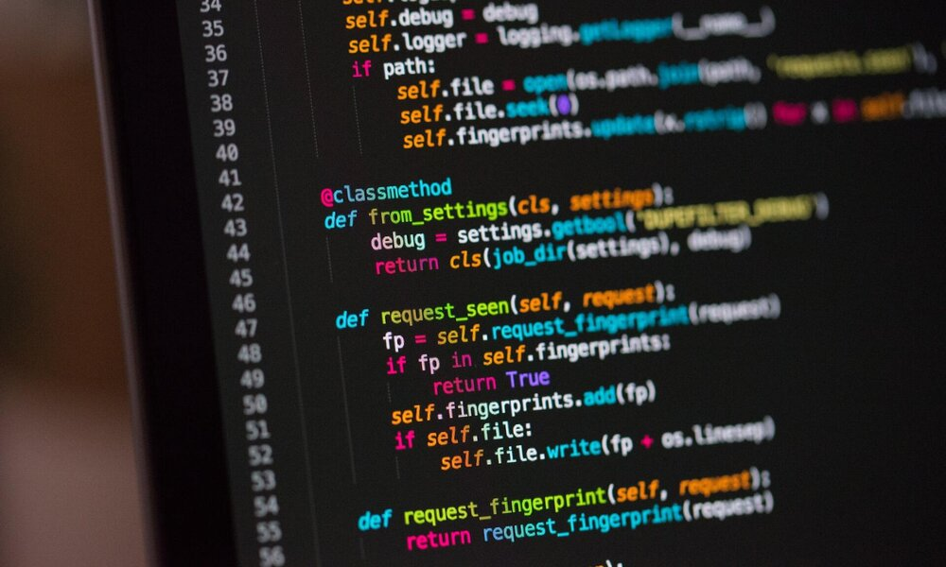
Lenguajes de programación y su evolución
Cuando recién iniciaba la programación se hacía directamente en código de maquina lo cual hacía difícil leerlos luego de programarlos y tomaba más tiempo durante los años fueron progresando hasta desarrollar los lenguajes de programación que tenemos ahora como C++ Java Python etc.
Los lenguajes de programación se pueden dividir en diferentes tipos como:
Procedimiento: Determina la solución a la tarea en cuestión en pasos.
Orientado a objetos: Se desarrolla como un conjunto de objetos interrelacionados cada uno puede generar una gran cantidad de implementaciones concretas.
Declarativo: Son los lenguajes de la descripción del problema y el resultado esperado.
Las expresiones usadas en estos lenguajes suelen ser redactados en ingles.

¿Para qué sirve Programar?
La programación es ampliamente utilizada en muchos campos por su capacidad de automatizar cosas como hacer cuentas, hacer tareas específicas para la cual se debería utilizar demasiado tiempo.
Se podría decir que casi todo lo relacionado con el mundo digital tuve que ser programado una vez
Incluso lo más sencillo como una calculadora también fue programado con esa función específica dando así solución a un problema en este caso agilizando los cálculos matemáticos.
También se utiliza para los motores gráficos de los videojuegos que es mera programación.

Cosas por las que me gusta la programación
- La resolución de problemas
- Comprender el mundo digital
- Desarrollar sistemas informáticos propios
- La complejidad que puede llegar a tener me impacta
- Se va renovando con mucha frecuencia

Referencias
https://www.ceupe.com/blog/que-es-la-programacion.html
https://neoattack.com/neowiki/programacion/
https://es.wikipedia.org/wiki/Programaci%C3%B3n
https://www.edix.com/es/instituto/lenguajes-de-programacion/

